ВЕСТИ СЕЛЬСКОГО ПОСЕЛЕНИЯ МОКША

Выпуск № 32(485) от 15.09.2022 г.
Печатное средство массовой информации сельского поселения Мокша
муниципального района Большеглушицкий Самарской области - газета
___________________________________________________________________________

ОФИЦИАЛЬНОЕ ОПУБЛИКОВАНИЕ
И З В Е Щ Е Н И Е
о размещении проекта отчета об итогах государственной кадастровой оценки всех учтенных в Едином государственном реестре недвижимости земельных участков в фонде данных государственной кадастровой оценки, а также о порядке и сроках представления замечаний к проекту отчета

Министерство имущественных отношений Самарской области (далее – министерство) уведомляет о нижеследующем.
В соответствии с Федеральным законом от 03.07.2016 № 237-ФЗ «О государственной кадастровой оценке» и приказом министерства от 11.06.2021 № 1248 «О проведении в 2022 году государственной кадастровой оценки земельных участков на территории Самарской области» в настоящее время проводится государственная кадастровая оценка всех учтенных в Едином государственном реестре недвижимости земельных участков.
По итогам определения кадастровой стоимости государственным бюджетным учреждением Самарской области «Центр кадастровой оценки» (далее – Учреждение) в форме электронного документа составлен проект отчета.
09.09.2022 сведения и материалы, содержащиеся в проекте отчета, в объеме, предусмотренном порядком ведения фонда данных государственной кадастровой оценки, размещены в фонде данных государственной кадастровой оценки на официальном сайте Федеральной службы государственной регистрации, кадастра и картографии в информационно-телекоммуникационной сети «Интернет» на тридцать календарных дней для предоставления замечаний, связанных с определением кадастровой стоимости.
Указанные материалы размещены на официальном сайте Федеральной службы государственной регистрации, кадастра и картографии (https://rosreestr.ru) в разделе «Электронные услуги и сервисы» – подраздел «Сервисы» – «Получение сведений из Фонда данных государственной кадастровой оценки» – «Проекты отчетов об определении кадастровой стоимости/проекты отчетов об итогах государственной кадастровой оценки».
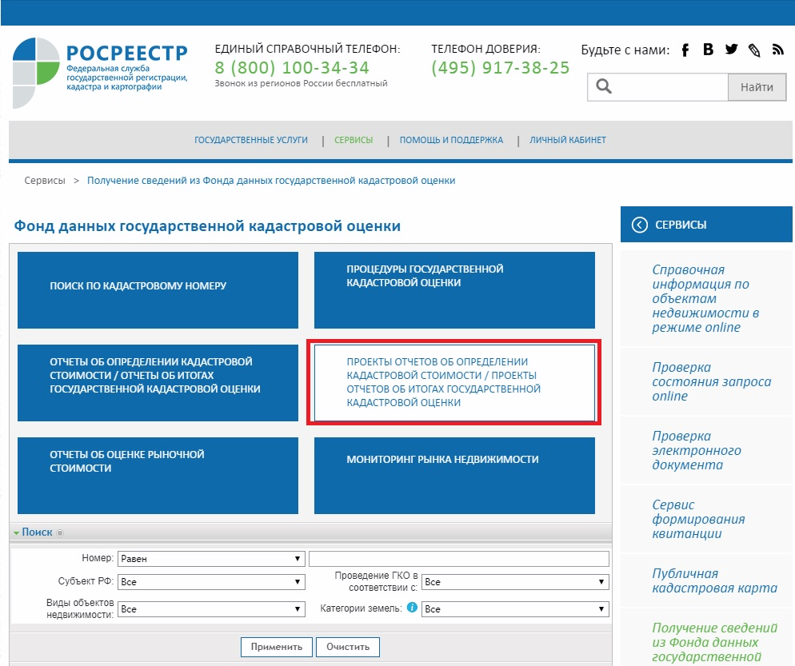
Также проект отчета, включая приложения, размещен на официальном сайте Учреждения (www.cko63.ru.).
Замечания к проекту отчета в срок до 08.10.2022 могут быть представлены любыми заинтересованными лицами в Учреждение лично, почтовым отправлением или по электронной почте в форме электронного документа с использованием информационно-телекоммуникационной сети «Интернет».
Днем представления замечания к проекту отчета считается день его представления в учреждение либо день его подачи с использованием информационно-телекоммуникационной сети «Интернет».
Замечание к проекту отчета наряду с изложением его сути должно содержать:
1) фамилию, имя и отчество (последнее – при наличии) физического лица, полное наименование юридического лица, номер контактного телефона, адрес электронной почты (при наличии) лица, представившего замечание к проекту отчета;
2) кадастровый номер объекта недвижимости, в отношении определения кадастровой стоимости которого представляется замечание к проекту отчета, если замечание относится к конкретному объекту недвижимости;
3) указание на номера страниц (разделов) проекта отчета, к которым представляется замечание (при необходимости).
К замечанию к проекту отчета могут быть приложены документы, подтверждающие наличие ошибок, допущенных при определении кадастровой стоимости, а также иные документы, содержащие сведения о характеристиках объектов недвижимости, которые не были учтены при определении их кадастровой стоимости.
Прием замечаний к проекту отчета осуществляется Учреждением, расположенным по адресу: 443090, г. Самара, ул. Советской Армии, дом 180, строение 1, этаж 4, офис 1-18, в рабочие дни с 9.00 до 17.00, перерыв на обед с 12:30 до 13:18, электронная почта info@cko63.ru, официальный сайт Учреждения www.cko63.ru.
РОССИЙСКАЯ ФЕДЕРАЦИЯ
МУНИЦИПАЛЬНОЕ УЧРЕЖДЕНИЕ
АДМИНИСТРАЦИЯ
СЕЛЬСКОГО ПОСЕЛЕНИЯ
МОКША
МУНИЦИПАЛЬНОГО РАЙОНА
БОЛЬШЕГЛУШИЦКИЙ
САМАРСКОЙ ОБЛАСТИ
ПОСТАНОВЛЕНИЕ
от 14 сентября 2022 г. № 63

Об утверждении Порядка принятия решения о заключении концессионных соглашений от имени сельского поселения Мокша муниципального района Большеглушицкий Самарской области на срок, превышающий срок действия утвержденных лимитов бюджетных обязательств

В соответствии с пунктами 6, 9 статьи 78 Бюджетного кодекса Российской Федерации, Федеральным законом от 21 июля 2005 года № 115-ФЗ «О концессионных соглашениях», Федеральным законом от 06.10.2003 №131-ФЗ «Об общих принципах организации местного самоуправления в Российской Федерации», руководствуясь Уставом сельского поселения Мокша муниципального района Большеглушицкий Самарской области, администрация сельского поселения Мокша муниципального района Большеглушицкий Самарской области

П О С Т А Н О В Л Я Ю:

- Утвердить Порядок принятия решения о заключении концессионных соглашений от имени сельского поселения Мокша муниципального района Большеглушицкий Самарской области на срок, превышающий срок действия утвержденных лимитов бюджетных обязательств, согласно приложению к настоящему постановлению.
- Опубликовать настоящее постановление в газете «Вести сельского поселения Мокша» и разместить на официальном сайте Администрации сельского поселения Мокша муниципального района Большеглушицкий Самарской области по адресу: http://moksha.admbg.org/.
- Настоящее постановление вступает в силу после его официального опубликования.

- Контроль за исполнением настоящего постановления оставляю за собой.
Глава сельского поселения Мокша
муниципального района
Большеглушицкий Самарской области О.А. Девяткин

Приложение
к постановлению главы сельского поселения Мокша муниципального района Большеглушицкий Самарской области «Об утверждении Порядка принятия решения о заключении концессионных соглашений от имени сельского поселения Мокшам муниципального района Большеглушицкий Самарской области на срок, превышающий срок действия утвержденных лимитов бюджетных обязательств»

от 14 сентября 2022 года № 63

Порядок
принятия решения о заключении концессионных соглашений от имени сельского поселения Мокша муниципального района Большеглушицкий Самарской области на срок, превышающий срок действия утвержденных лимитов бюджетных обязательств

- Порядок принятия решения о заключении концессионных соглашений от имени сельского поселения Мокша муниципального района Большеглушицкий Самарской области на срок, превышающий срок действия утвержденных лимитов бюджетных обязательств, в соответствии с пунктом 6 статьи 78 Бюджетного кодекса Российской Федерации устанавливает правила принятия Администрацией сельского поселения Мокша муниципального района Большеглушицкий Самарской области решений о заключении от имени сельского поселения Мокша муниципального района Большеглушицкий Самарской области концессионных соглашений на срок, превышающий срок действия утвержденных лимитов бюджетных обязательств (далее также - решение).

2. Решение принимается в случае, когда срок создания (реконструкции) и (или) использования (эксплуатации) концессионером объекта концессионного соглашения превышает срок действия утвержденных лимитов бюджетных обязательств, предусмотренных соответствующей муниципальной программой сельского поселения Мокша муниципального района Большеглушицкий Самарской области

3. Решение предусмотренное пунктом 1 настоящего Порядка, принимается в форме постановления Администрации сельского поселения Мокша муниципального района Большеглушицкий Самарской области с учетом положений статьи 22 Федерального закона от 21 июля 2005 года № 115-ФЗ «О концессионных соглашениях».

4. В решении указывается основание и цель его принятия.

- Решением могут предусматриваться несколько объектов концессионного соглашения. В отношении каждого из них должны быть указаны условия, предусмотренные в статье 10 Федерального закона от 21 июля 2005 года № 115-ФЗ «О концессионных соглашениях».

_____________________________________________________________________________________
Издатель – Администрация сельского поселения Мокша муниципального района Большеглушицкий Самарской области.
Редактор: Г.П.Киреева
Адрес газеты «Вести сельского поселения Мокша»: 446193, Самарская область, Большеглушицкий район, с. Мокша, ул. Кавказская, 1.
Электронный адрес: spmokscha@yandex.ru.
Отпечатано в администрации сельского поселения Мокша муниципального района Большеглушицкий Самарской области.
Соучредители: Администрация сельского поселения Мокша муниципального района Большеглушицкий Самарской области и Собрание представителей сельского поселения Мокша муниципального района Большеглушицкий Самарской области.
Номер подписан в печать в 10.00 час. 15.09.2022 г., тираж 100 экземпляров, «Бесплатно».

